Кировское областное государственное образовательное автономное учреждение дополнительного профессионального образования «Институт развития образования Кировской области»

Кировское областное государственное общеобразовательное бюджетное учреждение «Средняя школа с углубленным изучением отдельных предметов пгт Тужа»

**Региональный конкурс**

**«Наставник в сфере образования»**

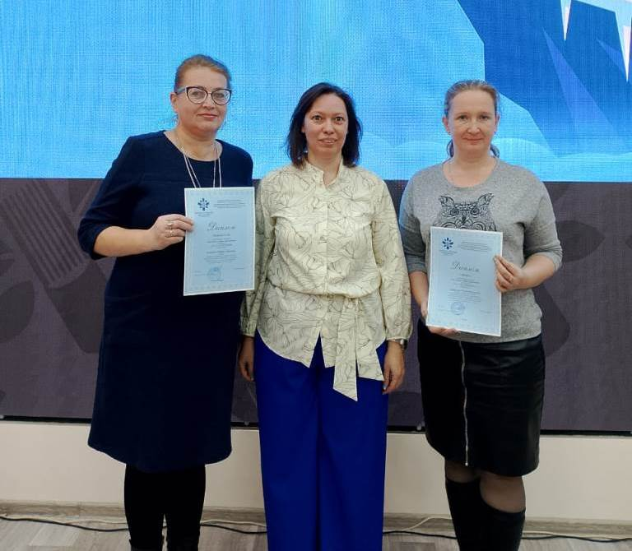**Эссе «Я наставник»**

Автор:

Кузнецова Марина Сергеевна,

учитель-наставник

Тужа, 2023

Передо мной чистый лист. На нём я должна изложить кратко, стройно и понятно свои размышления на тему «Я наставник». Недолго думая, я открываю свой дневник – моего молчаливого собеседника в течение долгих лет.

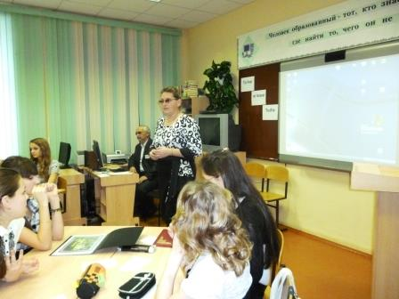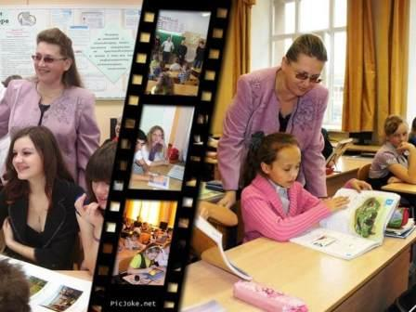**15.08.2013.** Моя бывшая ученица Анжелика вернулась после колледжа и будет вести английский… Да, все в жизни повторяется. И я счастлива, что мои ученики связали с языком свою деятельность, а некоторые стали учителями.

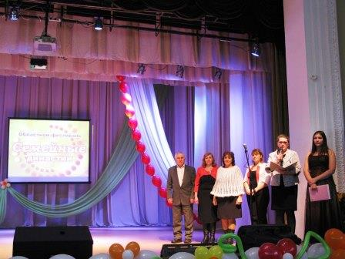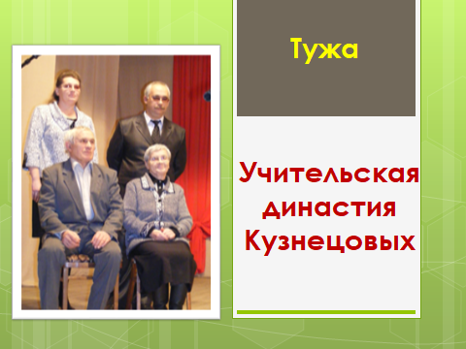**17.08.2013.** О! Как быстро бежит время…. Кажется, только недавно я пришла работать в школу. Вчерашней студентке пединститута не всегда было просто. Тогда, в 1993 году, моим помощником и наставником стала Валентина Лаврентьевна, опытный учитель-профессионал. Своим примером, мудрыми советами, она помогала мне справляться с моими озорниками на уроке и делать «сложные» темы лёгкими. А ещё наставником стала наша педагогическая династия, которая насчитывает более 30 педагогов с о всей России! Общий педагогический стаж – более 350 лет.

**18.08.2013. 22час. 15мин.** Нет, я не могу не помочь моей Анжелочке. Считаю своей обязанностью сопровождение молодого учителя. И не буду кривить душой: интересно самой попробовать новую роль, роль наставника. А Анжелика Маратовна что думает о выборе наставника?.. Завтра ее и спросим.

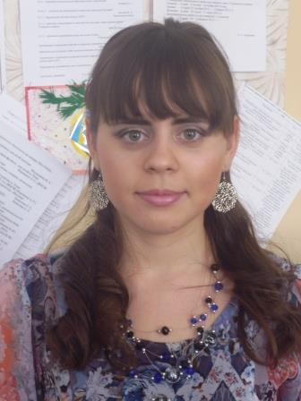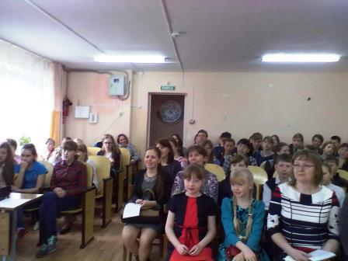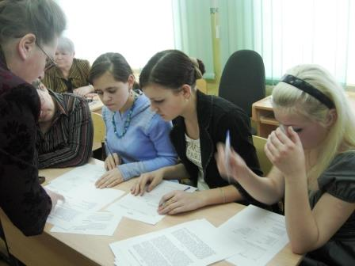**20.08.2013.** Очень рада, что нас ждет совместная работа.

**21.08.2013.** Часто пишут, что наставничество – наиболее быстрый путь к профессиональному становлению и, если хотите, к успеху. Помимо отличного владения профессиональными навыками, наставник должен быть ответственным, целеустремлённым, отзывчивым, терпеливым, обладать чувством такта и высокой самоорганизацией. Ну, раз так, значит, я справлюсь!

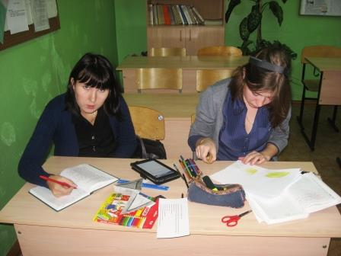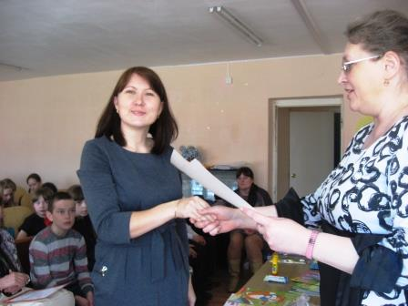**11.02.2015.** Готовимся с начинающим педагогом Алёной Витальевной к окружному конкурсу «Учитель года». Я сама участвовала в 2008. Но честное слово, меньше тогда за себя переживала… Уже ночь. Не спится. Все мысли об уроке. Нет, пойду спать: утро вечера мудренее.

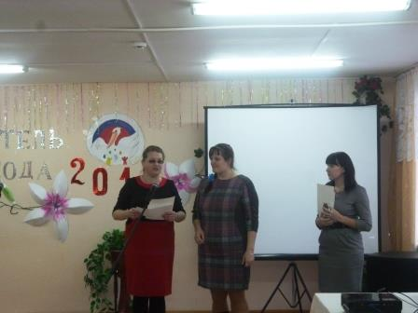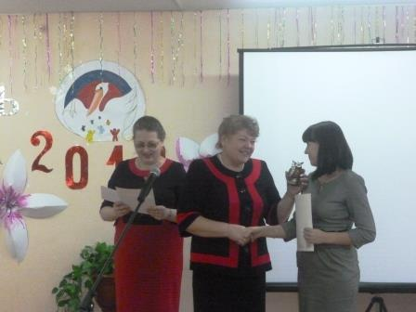 **15.02.2015.** Ура! Наш урок лучший! О, как приятно! Горжусь Алёнкой!

**06.10.2021.**  Уже неделя как на практике студентка 4 курса ВятГУ, моя бывшая ученица. При подготовке уроков предстоит направлять Веронику, предостерегать ее от возможных промахов и ошибок, учить применять теорию на практике. Это нужно для её профессионального роста.

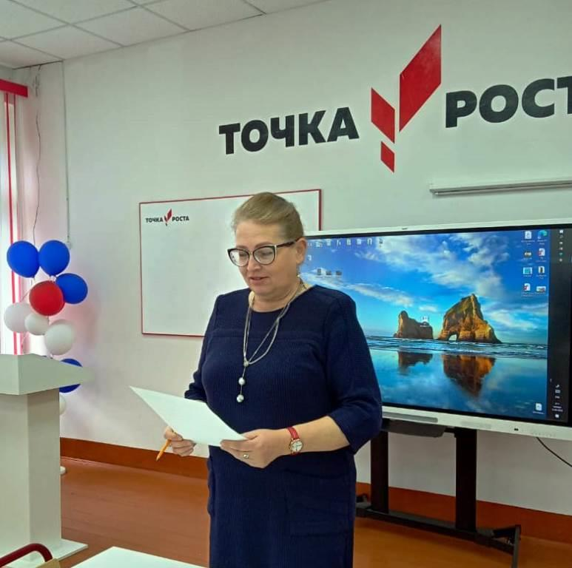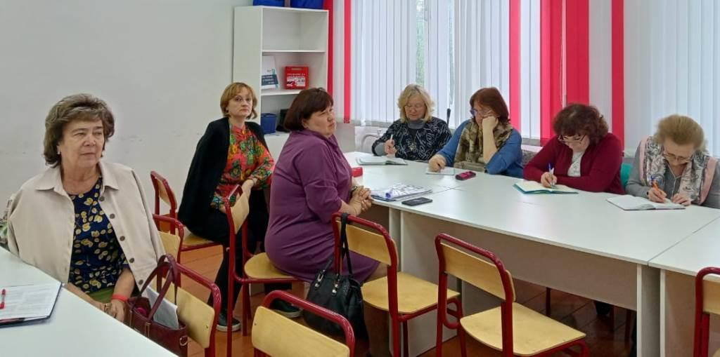**11.05.2023.** Мне интересно, хотя порой нелегко участвовать в методической работе, конкурсах, конференциях. Но я пример для своих коллег, особенно для начинающих, всегда готова им помочь, направить, успокоить. Я постоянно вдохновляю на участие в конкурсах и методических мероприятиях не только районного, но и окружного уровня. Сегодня в нашей школе прошло заседание ОМО по об новленн ым ФГОС. Готовили его вместе с учителями РМО. Являясь его руководителем, считаю себя наставником. Всё получилось!

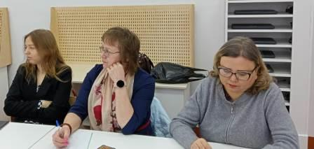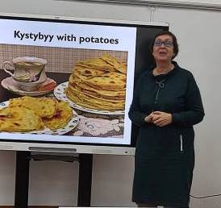Все наши, даже молодые педагоги Ольга Николаевна и Марина Германовна удачно выступили с докладами и с мастер-классом!

**15.10.2023.** Быть современным наставником трудно, но интересно. Я своими личными профессиональными достижениями, стилем работы стимулирую профессиональное самосовершенствование молодых специалистов. Я люблю свою работу и хочу, чтобы эта любовь передалась моим молодым коллегам. Наставничество помогает мне, наставнику, быть более эффективной в своей работе. Чарльз Диккенс был прав: «Человек не может по-настоящему усовершенствоваться, если не помогает усовершенствоваться другим».

Значит, я счастливый человек! Я вижу плоды своего труда. Мои юные когда-то коллеги состоялись в профессии: Анжелика Маратовна уже 10 лет работает учителем, Алена Витальевна – в республиканском лингвистическом центре, Вероника Сергеевна – в сельской школе, по-прежнему со мной Ольга Николаевна, начинающий учитель английского языка. Счастливого пути в самую интересную профессию, мои когда-то наставляемые! Стремитесь, развивайтесь! Верю: когда-нибудь и вы станете настоящими наставниками!

*